Всероссийского конкурса юных исследователей окружающей среды

2019

«Экологический мониторинг»

«Мониторинг лесных массивов
с помощью космических снимков -контроль вырубок леса
Людиновского лесничества»

Сведения ᴏб авторе:
Пиуновская Маргарита Дмитриевна
11 класс, Муниципальное казённые
ᴏбщеᴏбразᴏвательнᴏе учреждение
«Средняя школа №2»
г. Людиновоᴏ Калужский ᴏбл.;

Сведения ᴏ руководителе:
Пинюкᴏва Анжела Григорьевна,
зам. директора по УВР
МКОУ «Средняя школа №2»
г. Людиновоᴏ Калужскᴏй ᴏбл

Содержание
Введение  - Лесные ресурсы Людиновского района  - Краткая характеристика лесничества  - Распределение лесов по целевому назначению и категориям защитных лесов  - Характеристика имеющихся особо охраняемых природных территорий и объектов  - Заготовка древесины как разрешенный вид использования лесов на территории лесничества с распределением по кварталам  2. Мониторинг лесных массивов с помощью космических снимков  2.1. Технология мониторинга вырубок леса с использованием космических снимков  2.2. Результаты мониторинга вырубок лесов Людиновского лесничества  Выводы  Заключение  Источники информации  Приложения | 3  5  5  6  7  8  9  9  11  14  15  16

Введение
Лес является не просто скоплением деревьев, а сложной экосистемой, объединяющей растения, животных, грибы, микроорганизмы и воздействующей на климат, состояние питьевой воды, чистоту воздуха. Как отмечал А. Минченков, беречь лес нужно не от пожара, а от человека. Ведь именно с ростом численности людей, их активным освоением земель под хозяйственные нужды начался процесс обезлесения. За последние три года дикие леса стали исчезать на 20% быстрее, чем в период с 2000 по 2013 год. Стремительнее всего дикие леса сокращаются в России — на 90% быстрее, чем за предыдущий период.
Основная причина обезлесения — передача территорий, занятых лесом, под другие цели, в особенности вырубка без лесовосстановления. В России вырубка леса растет с каждым годом. Площади незаконно вырубок тоже растут, хотя и не такими темпами, как законных. По данным Рослесхоза, объемы незаконных вырубок в 2017 — 1 млн 694 тыс. кубов леса. Проблема незаконной заготовки остается одной из ключевых, отмечал ранее спецпредставитель президента РФ по вопросам природоохранной деятельности, экологии и транспорта Сергей Иванов. Он говорил, что в последнее время площадь лесных массивов сокращается пугающими темпами, уже потеряны в результате незаконных рубок и пожаров миллионы гектаров зеленых насаждений.
Несмотря на значительное разнообразие существующих видов мер по устранению ущерба, нанесенного вырубками лесов, проблема обезлесения ещё долго будет на повестке дня XXI века.
Актуальность темы. Обезлесение является одной из крупных нерешенных экологических и социальных проблем. Систематическое истребление лесных массивов наносит значительный урон дикой природе, разрушает экосистему, вытесняет с исконных мест обитания животных. Мониторинг территорий лесных массивов является неотъемлемой частью решения данной проблемы, включающей в себя параметры, позволяющие оценить:
- площадь лесов
- контур лесного массива;
- географические координаты;
- густота лесов и её изменения в течение времени
Цель данной работы: обнаружить и провести оценку состояния лесных массивов на территории Людиновского района Калужской области с использованием программного средства (ПС) Google «Планета Земля»
В ходе выполнения работы решались следующие задачи:
- знакомство с ПС Google «Планета Земля»
- определение местонахождения лесных массивов на территории Людиновского района
- анализ состояния леса на протяжении 2008-2018 гг
- выявление причин сокращение лесного массива
- определение основных источников вырубки лесов в нашем городе
Гипотеза: Вырубки лесов на территории Людиновского района выполнены законно с последующим лесовосстановлением.
Объект исследования - лесные территории Людиновского района
Предмет исследования – космические снимки территории Людиновского района Калужской области
Методы исследования: визуального детектирования, совмещенного анализа карт, регистрации и оценки состояния среды.

- Лесные ресурсы Людиновского района
1.1 Краткая характеристика лесничества
В соответствии с приказом Федерального агентства лесного хозяйства (Рослесхоз) от 16.10.2008 № 299 «Об определении количества лесничеств на территории Калужской области и установлении их границ» в состав лесничества вошли земли в пределах Людиновского и Кировского административных районов. Общая площадь Людиновского лесничества 67041 га (Приложение 1. Карта-схема Людиновского лесничества [11/] Оно включает в себя 5 участковых лесничеств:
Распределение территории лесничества и участковых лесничеств по муниципальным образованиям приводится в таблице1.
Таблица 1.
Структура лесничества
№ п/п | Наименование участковых лесничеств | Административный район (муниципальное образование) | Перечень кварталов | Общая площадь, га
1 | Савинское | Людиновский | 1-137 | 13150
2 | Радомичское | Людиновский | 1-100, 118-146 | 13048
 |  | Кировский | 101-117 | 2538
 |  | Итого | 1-146 | 15586
3 | Людиновское | Людиновский | 1-154 | 15536
4 | Космачевское | Людиновский | 12-91 | 10036
 |  | Кировский | 1-11 | 1567
 |  | Итого | 1-91 | 11603
5 | Бережковское | Кировский | 1-102 | 11166
Всего по лесничеству |  |  |  | 67041
В том числе: Людиновский административный район |  |  |  | 51770
Кировский административный район |  |  |  | 15271
В Людиновском районе леса занимают 57,8 % всей территории и распределены равномерно по всему района. Леса Людиновского района мелколиственные, местами дубово-сосново-еловые на речных террасах — сосновые. Общий запас древесины на корню — 12 627,0 тыс. м³, в т. ч.:
- сосны — 9,6 %;
- ели — 14,7 %;
- твердолиственных (дуб, ясень, клен) — 3,9 %;
- березы — 53,6 %;
- осины — 14,7 %;
- прочих пород (ольхи черной, липы) — 5,2 %.
Ежегодный допустимый объем изъятия древесины от всех видов рубок составляет 123,8 тыс. м³.
В аренду для осуществления заготовки древесины переданы лесные участки общей площадью 38,8 тыс. га с ежегодным объемом заготовки 115,3 тыс. м³ (92 % древесины от всех видов рубок). Незадействованными в допустимый объем изъятия древесины от всех видов рубок остаются 8,5 тыс. м³. Лесные угодья Людиновского района могут использоваться:
- для побочного лесопользования: сенокошения, пастьбы скота, размещения ульев и пасек, заготовки древесных соков, заготовки и сбора дикорастущих плодов, ягод, грибов,
лекарственных растений и технического сырья и др.;
- для деревообрабатывающей промышленности;
- для заготовки лесных второстепенных ресурсов (пней, еловых и сосновых лап, новогодних елок и др.);
- в охотничьих, научно-исследовательских, культурно-оздоровительных, туристских и спортивных целях. [1,45]

1.2 Распределение лесов по целевому назначению и категориям защитных лесов
В пределах лесничества выделены следующие категории защитных лесов:
1. Леса, расположенные в водоохранных зонах. Выделена в процессе проведения лесоустроительных работ (2011 г.) в соответствии со ст. 65 Водного кодекса Российской Федерации от 03.06.2006 г. №74-ФЗ, далее – Водный кодекс РФ.
2. Леса, выполняющие функции защиты природных и иных объектов:
- защитные полосы лесов, расположенные вдоль железнодорожных путей общего пользования, федеральных автомобильных дорог общего пользования, автомобильных дорог общего пользования, находящихся в собственности субъектов Российской Федерации;
- зеленые зоны;
- лесопарковые зоны.
3. Ценные леса:
- запретные полосы лесов, расположенные вдоль водных объектов. [2. 14] (Приложение 2. Карта-схема, окрашенная по категориям защитности Людиновского лесничества)

1.3. Характеристика имеющихся особо охраняемых природных территорий и
объектов
В целях сохранения уникальных природных объектов Калужской области и в соответствии с Федеральным законом Российской Федерации от 14.03.1995 г. №33-ФЗ (с изменениями на 28 декабря 2016 года) «Об особо охраняемых природных территориях», на территории Людиновского лесничества
Таблица 2
ООПТ на территории Людиновского лесничества
Наименование ООПТ | Профиль | Краткая характеристика | Площадь, га | Местонахождение | Основание для отнесения к ООПТ
Урочище "Молевское" | Комплексный | ООПТ регионального значения | 0,8 | Космачевское  кв. 33 выд. 6; | Собрания Калужской области  от 18.05.1995 № 209 (в ред. Постановления Законодательного Собрания Калужской области от 20.09.2012 № 624); постановление Правительства Калужской области от 04.03.2016 № 146 [2.23]
Озеро Ломподь | Комплексный | ООПТ регионального значения | 1484,7 | Людиновское кв. 5, 9, 13, 20, 24, 29, 34;  Радомичское кв. 88, 129, 130;  Космачевское кв. 74, 75, 87 | Постановление Законодательного Собрания Калужской области от 18.05.1995 № 209 (в ред. Постановления Законодательного Собрания Калужской области от 20.09.2012 № 624) [2.23]
Луг "Калуганово" | Ботанический | ООПТ регионального значения | 3,5 | Савинское  кв. 114 выд.30; кв. 116 выд. 4 | Постановление законодательного собрания Калужской области № 209 от 18.05.1995 года  [3,21]
Лесной массив «Большая  дубрава» (левый берег р. Болвы  против с. Погост) | Ботанический | Памятник природы регионального  значения | 25,9 | Радомичское  лесничество  кв. 52 выд. 6;  кв. 58 выд. 3, 8, 9, 11 | [4,18]
По результатам проведенного в 2012 году комплексного экологического обследования природных объектов и комплексов, расположенных на территории Людиновского района, правовой статус ООПТ регионального значения также планируется придать пойме реки Болва в пределах Людиновского района и ее старицам. [2.24]
В лесах, расположенных на территориях памятников природы и в границах их охранных зон, запрещается проведение рубок лесных насаждений в случае, если это влечет за собой нарушение сохранности памятников природы.
Примечание Сведения из Лесохозяйственного регламента 2008г. и 2012 в Лесном регламенте 2018 г. – отсутствуют

  - Заготовка древесины как разрешенный вид использования лесов на территории лесничества с распределением по кварталам
Таблица 3
  - Выписка из таблицы Виды разрешенного использования лесов
Виды разрешенного использования лесов | Наименование участкового лесничества | Перечень кварталов или их частей | Площадь, га
Заготовка древесины | При сплошных рубках спелых и перестойных лесных насаждений
Заготовка древесины | Савинское | Кв.2-8,10,12-16, 19-25,29-30,35-39,42-45,48-53,58,72,77, 78,84-86, 94, 96, 97,104-109,128; Части кв.1, 9, 11, 17, 18, 26-28, 33, 34, 40, 41, 46-47, 54-57, 59-63, 70, 71,73-76,79-83,87, 88, 91-93, 95, 103, 127, 130 | 9229,6
Заготовка древесины | Радомичское | Кв. 2-8, 13, 18-19, 21, 22, 24-26, 28-34, 41-42, 55, 56, 61, 62, 97-100, 106, 111, 115, 128; Части кв.1, 9-12, 14-17, 20, 23, 27, 37, 38, 43, 44, 47-51, 54, 57, 60, 66-68, 72, 79, 96, 101-105, 107-110, 112-114, 116, 118-127, 129, 131, 132, 139 | 8396,4
Заготовка древесины | Людиновское | Кв. 42, 56, 58, 98-100, 103, 128, 130, 131, 133, 137, 141, 146;  Части кв. 41, 43-55, 57, 101, 102, 104, 114, 117-121, 123-127, 129, 132, 134-136, 142-145, 147-154 | 6212,9
Заготовка древесины | Космачевское | Кв. 5, 6, 11, 18, 20-26, 28, 30-33, 39, 40, 43, 44, 47, 48, 50,52-54, 58-61,63, 65, 67, 69, 71-73, 77-79, 82, 83, 86; Части кв. 1-4, 7-10, 12-17, 19, 27, 29, 34-38, 41, 42, 45, 46, 49,51, 55-57, 62, 64, 66, 68, 70, 80, 81, 84, 89-91 | 9970
Заготовка древесины | Бережковское | Кв. 2, 4, 9, 10, 12, 14, 15, 18, 37-39, 42, 56-61,63, 73-84, 91,92, 96, 98, 101 Части кв. 1, 3, 5-8, 11, 20, 21, 32, 33, 48, 52-55, 62, 64-69, 71, 72, 86, 88-90, 93, 94, 97, 100, 102 | 6828,3
Заготовка древесины | Итого |  | 40637,2
Заготовка древесины | При рубках погибших и поврежденных насаждений и прочих рубках
Заготовка древесины | Савинское | Кв. 1-137 | 13150
Заготовка древесины | Радомичское | Кв. 1-146 | 15586
Заготовка древесины | Людиновское | Кв. 1-154 | 15536
Заготовка древесины | Космачевское | Кв. 1-91 | 11603
Заготовка древесины | Бережковское | Кв. 1-102 | 11166
Заготовка древесины | Итого |  | 67041
 | При выборочных рубках спелых и перестойных насаждений и рубках ухода за лесами
 | Савинское | Кв.2-8, 10, 12-16, 19-25, 29-32, 34-39, 42-45, 48-53, 58, 64, 67, 72, 77, 78, 84-86, 94, 96, 97, 104-110, 113, 118, 128, 134; Части кв. 1, 9, 11, 17, 18, 26-28, 33, 40, 41, 46, 47, 54-57, 59-63, 65, 66, 68-71, 73-76, 79-83, 87-93, 95, 98-103, 111, 112, 114-117, 119-127, 129-133, 135-137 | 11657,6
 | Радомичское | Кв. 3-8, 13, 17-19, 21, 22, 24-26, 28-34, 36, 39, 41, 42, 51, 55, 56, 61, 62, 66, 72, 73, 87, 93, 97-100, 106, 111, 114, 115, 126, 128, 139-140;  Части кв. 1, 2, 9-12, 14-16, 20, 23, 27, 35, 37, 38, 40, 43-50, 52-54, 57-60, 63-65, 67-71, 74-86, 88-92, 94-96, 101-105, 107-110, 112, 113, 116-125, 127, 129-138,141-146 | 12735,9
 | Людиновское | Кв. 12, 16, 17, 21, 22, 26, 27, 38, 42, 56, 58, 60, 64, 71, 73, 74, 87, 88, 90, 91, 93, 95-100, 103, 105, 112, 113, 115-118, 128, 130, 131, 133, 137, 139-141, 146; Части кв. 1-11, 13-15, 18-20, 23-25, 28-37, 39-41, 43-55, 57, 59, 61-63, 65-70, 72, 75-86, 89, 92, 94, 101, 102, 104, 106-111, 114, 119-127, 129, 132, 134-136, 138, 142-145, 147-154, | 11664,1
 | Космачевское | Кв. 5, 6, 11, 18, 20-26, 28, 30-33, 39, 40, 43, 44, 47-55, 58-61, 63, 65, 67, 69, 71-73,76-86; Части кв. 1-4, 7-10, 12-17, 19, 27, 29, 34-38, 41, 42, 45, 46, 56, 57, 62, 64, 66, 68, 70, 74, 75, 87-91 | 11175,7
 | Бережковское | Кв. 2, 4, 8-10, 12, 14-16, 18, 25, 27, 32, 35, 37-39, 42-47, 49, 56-64, 70, 72-84, 91, 92, 95, 96, 98, 99, 101; Части кв. 1, 3, 5-7, 11, 13, 17, 19-24, 26, 28-31, 33, 34, 36, 40, 41, 48, 50-55, 65-69, 71, 85-90, 93, 94, 97, 100, 102 | 10632
 | Итого |  | 57865,3
Примечание Сведения из Лесохозяйственного регламента 2008г. и 2012 в Лесном регламенте 2018 г. – отсутствуют

2. Мониторинг лесных массивов с помощью космических снимков
2.1. Технология мониторинга вырубок леса с использованием космических снимков
Высокое разрешение и огромная площадь охвата являются отличительной стороной спутникового изображения. Периодичность и регулярность поступающих сведений позволяют отследить любые изменения, происходящие с лесными массивами. Благодаря космическим снимкам мониторингу подвергается вся территория лесов. Даже самые удаленные и труднодоступные участки не остаются без внимания.
Спутниковая съемка обеспечивает объективность получаемой информации. Погрешности сведены к минимуму. Причем данные полученные со спутника могут поступать сразу в несколько инстанций.
С экономической точки зрения стоимость получения космических снимков минимальны. Основные затраты приходятся на вывод спутника на орбиту, но поскольку спутники несут на борту многофункциональное оборудование, позволяющее выполнять большое количество задач, а не только мониторинг лесных земель такой способ получения информации оказывается очень выгодным.
Наблюдение за объектами лесного хозяйства с помощью спутникового оборудования дает возможность:
- контролировать лесозаготовительные работы, в том числе обнаруживать несанкционированные вырубки, строительные, добывающие и прочие незаконные работы;
- вести постоянный пожарный и послепожарный мониторинг;
- оценивать лесопатологическое состояние и процесс лесовосстановления;
- отслеживать качество среды обитания редких видов дикой фауны, пути миграции, плотность распространения и др.;
- получать объективные данные для промышленного использования, сертификации и инвентаризации лесных участков с уточнением их границ;
- изучать воздействие антропогенного фактора в динамике. [8]
Мониторинг вырубки (или контроль лесозаготовок) основывается на сравнении снимков со спутников за различные даты. При благоприятных условиях достижима точность от 80 до 95% при минимальном выделе в 0,2 га, в зависимости от структуры леса и характера местности. Ограничения: облака, тени облаков, затененные области предгорий – могут давать ошибку.
Создается каталог полученных снимков, которые в дальнейшем подвергаются анализу.
Для выявления изменений на территориях лесного фонда эффективно создание синтезированных изображений (мультивременных композитов), получаемых путем слияния спектральных каналов разновременных космических снимков. На следующем этапе выполняется совмещение подготовленных космических снимков с границами квартальной сети, лесных выделов и созданным векторным слоем лесных участков (вырубок и лесных участков, используемых в соответствии со статьями 43-46 ЛК РФ [5]). Проводится контурное дешифрирование используемых лесных участков по мультивременному композиту и космическим снимкам текущего года. В процессе дешифрирования данных космической съемки производится вычисление площадей вырубок и лесных участков, используемых в отчетном году, оценивается соблюдение требований лесного законодательства при использовании лесов по их видам.
На завершающем этапе проводятся выборочные натурные обследования вырубок. Проверка площади используемых лесных участков осуществлялась путем геодезической съемки их границ в соответствии с требованиями, установленными Правилами заготовки древесины [6]
На основе данных дешифрирования лесных участков с использованием космических снимков и результатов выборочного натурного обследования выполняется окончательное формирование электронной базы данных лесных участков с указанием видов и площадей нарушений, запасов на площади незаконной рубки, ориентировочного ущерба, результатов натурной проверки, а также сведений о используемых материалах космической съемки текущего и предыдущего года. По результатам выполненных работ создаются альбомы выявленных нарушений лесного законодательства, производится оформление отчетов по дистанционному мониторингу лесов по субъекту Российской Федерации в разрезе лесничеств.

2.2. Результаты мониторинга вырубок лесов Людиновского лесничества.
Данные дистанционного зондирования Земли как широко доступного, актуального и объективного источника информации был нами использован для осуществления контроля за соблюдением требований лесного законодательства при проведении рубок.
Анализ снимков осуществлялся методом визуального дешифрирования объектов. Выявление новых лесосек проводилось путём сравнения свежих данных космической съёмки 05.05.2018 со снимками 2008 и 2013 годов. Использую интернет ресурс Google Планета Земля получено 8 групп снимков – три изображения одного участка за 2008, 2012-13 и 2018гг. (Приложение 3. Группы снимков 1-9)
Лесосеки на снимках выглядят как объекты повышенной яркости на фоне более тёмного нетронутого леса. Основное отличие лесосек от похожих объектов — пожаров и ветровалов — состоит в наличии связанной инфраструктуры (лесовозные дороги, погрузочные площадки)
Основным признаком, по которому лесосеки разделялись на классы выборочных и сплошных рубок, выступала текстура. Если для сплошных вырубок характерна практически полная её однородность, то более выраженная текстура выборочных рубок. Чем выше пространственное разрешение, тем лучше различимы элементы инфраструктуры внутри лесосеки, в первую очередь волоки (технологические коридоры).
Другими важными отличительными признаками для разделения выборочных и сплошных рубок выступают яркость и форма объектов. Сплошные вырубки обычно имеют правильную прямоугольную форму. Исключение могут составлять санитарные рубки, например, после пожара. Яркость сплошных свежих вырубок, как правило, велика за счёт большого процента открытой почвы. При выборочных рубках форма лесосек может сильно варьировать, особенно в случае рубок ухода или незаконных самовольных рубок. При промышленной заготовке древесины форма лесосеки обычно более правильная. Яркость выборочных рубок варьирует в широких пределах и зависит от ряда факторов: сезона съёмки, выраженности рельефа, освещённости склона, на котором распложена рубка, давности и интенсивности рубки, доли темнохвойных пород в составе древостоя, наличия и сомкнутости второго яруса и подлеска, а также степени их повреждения при рубке. На Людиновском и Радомческом участках Людиновского лесничества выявлена 41 вырубка (Приложение 4 Общий план территории мониторинга). Выбор территории мониторинга обусловлен близостью нахождения к г. Людиново. Выявленные вырубки представлены в таблицах 4-11

Таблица 3.
Выявленные вырубки на Людиновском и Радомческое участках Людиновского лесничества
Таблица 4
Анализ групп снимков группа 1
№  вырубки | Участок  лесничества | № квартала | Площадь вырубки (га) |  |  | Примечания
№  вырубки | Участок  лесничества | № квартала | 2008 | 2013 | 2018 | Примечания
3 | Радомческий | 90 | 0,52 | 0,52 | 38,3 | Сплошная  вырубка  Поврежденные леса
25 | Радомческий | 94 | 0 | 0,1 | 4,1 | Сплошная  вырубка  Поврежденные леса
26 | Радомческий | 94 | 0 | 0 | 2,2 | Сплошная  вырубка  Поврежденные леса
27 | Радомческий | 93 | 0 | 0,57 | 8,3 | Сплошная  вырубка  Поврежденные леса
28 | Радомческий | 91 | 0 | 0 | 6 | Сплошная  вырубка  Поврежденные леса
Итого |  |  | 0 | 1,19 | 58,9 | 57,71

Таблица 5
Анализ групп снимков группа 2
№  вырубки | Участок  лесничества | № квартала | Площадь вырубки (га) |  |  | Примечания
№  вырубки | Участок  лесничества | № квартала | 2008 | 2013 | 2018 | Примечания
29 | Людиновский | 85 | 0 | 12 | 21,1 | Сплошная  вырубка  Поврежденные леса
36 | Людиновский | 9,12 | 0 | 5,3 | 28,2 | Сплошная  вырубка  Поврежденные леса
38 | Людиновский | 12 | 0 | 0 | 24 | Сплошная  вырубка  Поврежденные леса
40 | Людиновский | 7,8 | 0 | 3,5 | 3,5 | Сплошная  вырубка  Поврежденные леса
41 | Людиновский | 11 | 0 | 3,8 | 7,8 | Сплошная  вырубка  Поврежденные леса
42 | Людиновский |  | 0 | 2,1 | 4 | Сплошная  вырубка  Поврежденные леса
Итого |  |  | 0 | 26,7 | 88,6 | 61,9

Таблица 6
Анализ групп снимков группа 3
№  вырубки | Участок  лесничества | № квартала | Площадь вырубки (га) |  |  | Примечания
№  вырубки | Участок  лесничества | № квартала | 2008 | 2013 | 2018 | Примечания
35 | Людиновский | 68,105 | 0 | 0 | 7,5 | Сплошная  вырубка  Поврежденные леса  Находится в водоохранной зоне
39 | Людиновский | 36 | 0 | 14,7 | 20
Итого |  |  |  | 14,7 | 27,5 | 12,8

Таблица 7
Анализ групп снимков группа 4
№  вырубки | Участок  лесничества | № квартала | Площадь вырубки (га) |  |  | Примечания
№  вырубки | Участок  лесничества | № квартала | 2008 | 2013 | 2018 | Примечания
37 | Людиновский | 63 | 0 | 0 | 24 | Выборочная рубка  Поврежденные леса
Итого |  |  |  |  | 24 | 24

Таблица 8
Анализ групп снимков группа 5
№  вырубки | Участок  лесничества | № квартала | Площадь вырубки (га) |  |  | Примечания
№  вырубки | Участок  лесничества | № квартала | 2008 | 2013 | 2018 | Примечания
1 | Людиновский | 63 | 0 | 0 | 6 | Сплошная  вырубка  Поврежденные леса
2 | Людиновский | 59 | 0,52 | 0,52 | 6,5 | Сплошная  вырубка  Поврежденные леса
32 | Людиновский | 67 | 0 | 2,2 | 5,3 | Сплошная  вырубка  Поврежденные леса
33 | Людиновский | 79 | 0 | 0 | 5,5 | Сплошная  вырубка  Поврежденные леса
Итого |  |  |  | 2,72 | 23,3 | 20,58

Таблица 9
Анализ групп снимков группа 6

№  вырубки | Участок  лесничества | № квартала | Площадь вырубки (га) |  |  | Примечания
№  вырубки | Участок  лесничества | № квартала | 2008 | 2013 | 2018 | Примечания
23 | Людиновский | 79 | 0 | 2 | 9,1 | Сплошная  вырубка  Поврежденные леса
24 | Людиновский | 79 | 0 | 0 | 3,3 | Сплошная  вырубка  Поврежденные леса
30 | Людиновский | 79,80 | 0 | 13,5 | 32,4 | Сплошная  вырубка  Поврежденные леса
31 | Людиновский | 106,109 | 0 | 5,3 | 30,3 | Сплошная  вырубка  Поврежденные леса
Итого |  |  |  | 20,8 | 75,1 | 54,3

Таблица 10
Анализ групп снимков группа 7

№  вырубки | Участок  лесничества | № квартала | Площадь вырубки (га) |  |  | Примечания
№  вырубки | Участок  лесничества | № квартала | 2008 | 2013 | 2018 | Примечания
4 | Людиновский | 68 | 0 | 0 | 4,3 | Сплошная  вырубка  Поврежденные леса
20 | Людиновский | 83 | 0 | 2,3 | 7,1 | Сплошная  вырубка  Поврежденные леса
21 | Людиновский | 83 | 0 | 7,4 | 9,4 | Сплошная  вырубка  Поврежденные леса
22 | Людиновский | 82 | 0 | 0 | 7,7 | Сплошная  вырубка  Поврежденные леса
29 | Людиновский | 85 | 0 | 12 | 21,1 | Сплошная  вырубка  Поврежденные леса
Итого |  |  |  | 21,7 | 49,6 | 27,9

Таблица 11
Анализ групп снимков группа 8

№  вырубки | Участок  лесничества | № квартала | Площадь вырубки (га) |  |  | Примечания
№  вырубки | Участок  лесничества | № квартала | 2008 | 2013 | 2018 | Примечания
5 | Людиновский | 68 | 0 | 0 | 2,7 | Сплошная  вырубка  Поврежденные леса
6 | Людиновский | 92 | 0 | 3,2 | 3,2 | Сплошная  вырубка  Поврежденные леса
7 | Людиновский | 91 | 0 | 1,4 | 1,4 | Сплошная  вырубка  Поврежденные леса
8 | Людиновский | 92 | 0 | 2,8 | 2,8 | Сплошная  вырубка  Поврежденные леса
9 | Людиновский | 96 | 0 | 0 | 4,5 | Сплошная  вырубка  Поврежденные леса
10 | Людиновский | 111 | 0 | 21,1 | 26,7 | Сплошная  вырубка  Поврежденные леса
11 | Людиновский | 111 | 0 | 0 | 1,9 | Сплошная  вырубка  Поврежденные леса
12 | Людиновский | 111 | 0 | 4,5 | 4,5 | Сплошная  вырубка  Поврежденные леса
13 | Людиновский | 111 | 0 | 5 | 5 | Сплошная  вырубка  Поврежденные леса
14 | Людиновский | 111 | 0 | 2,3 | 2,3 | Сплошная  вырубка  Поврежденные леса
15 | Людиновский | 110 | 0 | 1,3 | 5,5 | Сплошная  вырубка  Поврежденные леса
16 | Людиновский | 100 | 0 | 0 | 4 | Сплошная  вырубка  Поврежденные леса
17 | Людиновский | 137 | 0 | 0 | 4 | Сплошная  вырубка  Поврежденные леса
18 | Людиновский | 112 | 0 | 4,5 | 8,7 | Сплошная  вырубка  Поврежденные леса
19 | Людиновский | 112 | 0 | 0 | 2,7 | Сплошная  вырубка  Поврежденные леса
Итого |  |  |  | 46,1 | 79,9 | 33,8

Выводы
В Государственное защитной полосе находятся вырубки 1-34 ,36-38 и 40-41
В запретной полосе лесов расположенных вдоль водных объектов вырубки 35,39 (группа снимков 3)
Площадь лесосек на рассмотренных участках не превышена, площадь примыкания соответствует.
Во всех рассмотренных случаях ведется сплошная вырубка, но участки подходят под категорию - рубка погибших и поврежденных насаждений (Приложение 4. Вырубок фото)
На территории района сократилось число ООПТ. Луг "Калуганово – потерял статус ООПТ регионального значения.
Космические снимки ООПТ Урочище "Молевское датируются 2016 г. где отсутствуют вырубки, которые проводились в 2017-2018 г в непосредственной близости
На территории лесничества ведутся лесовостановительные работы. Проводятся массовые акции посадки деревьев «Лес Победы», «Живи лес!»2018 (Приложение 5. Акция Лес Победы фото)

Заключение
Обработка космических изображений позволяет повысить оперативность мониторинга состояния лесов, а также выявить динамику и направленность развития процесса сокращения их площадей. Как показывает практика и проведенные исследования, площадь лесов напрямую зависит от времени и уменьшается с течением времени. Причинами этого являются рубки леса различных типов – сплошных и выборочных, под строительство и инфраструктуру.
По результатам исследования можно отметить, что мониторинг лесов целесообразно проводить путем сравнения снимков, отражающих первичное состояние лесного фонда и ситуацию на текущий момент.
Использование космических снимков имеет высокий эффект при решении следующих задач:
• определение площадей и территориального размещения лесных массивов;
• определение пород деревьев;
• контроль состояния лесовосстановления на вырубках, пожарищах и валежниках;
• контроль состояния полезащитных полос;
• мониторинг участков усыхания деревьев от вредителей и болезней.
Использование космических снимков позволяет быстро и эффективно контролировать виды рубок (выборочные, плановые, сплошные), площади вырубок и размещение лесовозных дорог. Кроме того, с помощью ГИС по космическим снимкам можно выявить незаконные рубки леса, в том числе в пределах водоохранных зон и объектов природно-заповедного фонда.
Результат проведенных работ показал, что существующая технология успешно применяется при мониторинге организации и состояния лесопользования с целью сокращения нарушений при незаконном использовании земель лесного фонда.
В результате выполненной работы по анализу снимков виды нарушений Лесного кодекса РФ и Правил заготовки древесины не выявлены. Основная причина рубок - рубка погибших и поврежденных насаждений. Выдвинутая нами гипотеза: подтвердилась Вырубки лесов на обследованных территориях Людиновского лесничества выполнены законно с последующим лесовосстановлением.

Результаты работы представлены на заседании школьного научного общества. Подготовленная статья для публикации в районной газете «Людиновский рабочий». Работа по данному направлению будет продолжена

Источники информации
Литература
  - Людиновский район. Инвестиционный паспорт. - Министерство экономического развития Калужской области, Агентство регионального развития Калужской области, Калуга, 2010, с.60
  - Лесохозяйственный регламент государственного казенного учреждения Калужской области «Людиновское лесничество» на 209-2028 годы - Министерство природных ресурсов и экологии Калужской области, Калуга, 2018 – с 234
  - Лесохозяйственный регламент государственного казенного учреждения Калужской области «Людиновское лесничество» на 2009-2018 годы - Министерство лесного хозяйства Калужской области, Калуга, 2012 – с 168
  - Лесохозяйственный регламент государственного казенного учреждения Калужской области «Людиновское лесничество» на 2009-2018 годы - Министерство лесного хозяйства Калужской области, Самара 2008, 2012 – с 124
  - "Лесной кодекс Российской Федерации" от 04.12.2006 N 200-ФЗ (ред. от 03.08.2018) (с изм. и доп., вступ. в силу с 01.09.2018)
  - Казарян М.Л. Шахраманьян М. А. «Мониторинг лесных массивов с помощьюкосмических снимков-контроль вырубок леса» - Стать УДК 91.528.7я , с.8
  - А. Маркс «Мониторинг лесов с помощью группировки спутников RapidEye* ГЕОМАТИКА №3'2011 – с.9
  - С.В. Шимов, Ю.В. Никитина «Технология мониторинга вырубок леса с использованием космических снимков высокого пространственного разрешения» - ГЕОМАТИКА №3'2011. – с.0
  - Ф.Т.Шумаков «Возможности использования космических снимков для решения задач мониторинга лесов» - Прикладные информационные технологии, 2/11 (56) 2012 – с.5
  - «Земля из космоса» Наиболее эффективные решения Выпуск 1 Весна 2009

Интернет ресурсы
  - http://admoblkaluga.ru/sub/min_forest/ludinovka/

Приложение 1
Карта-схема Людиновского лесничества
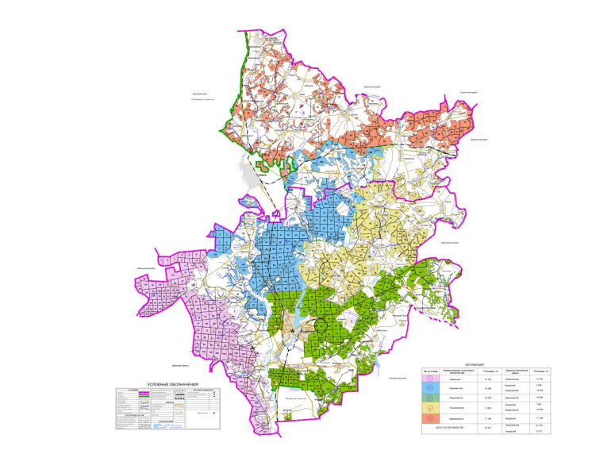

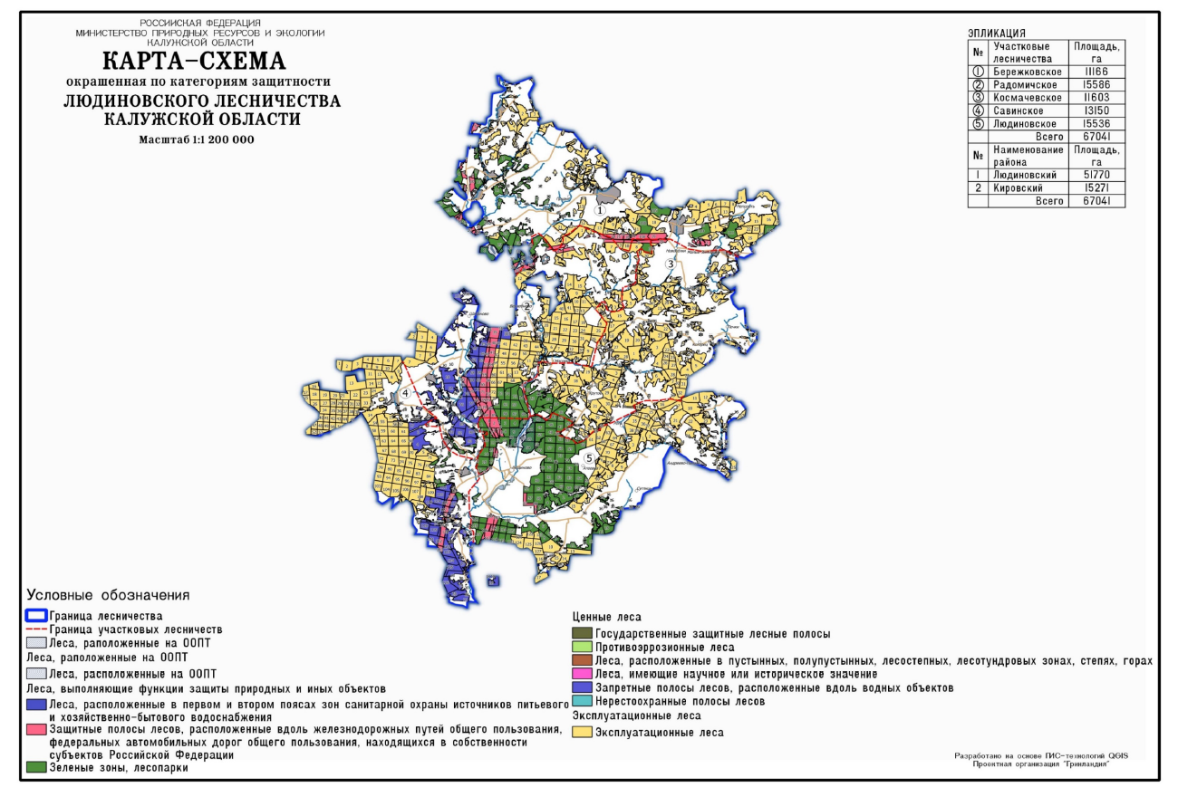
Приложение 2
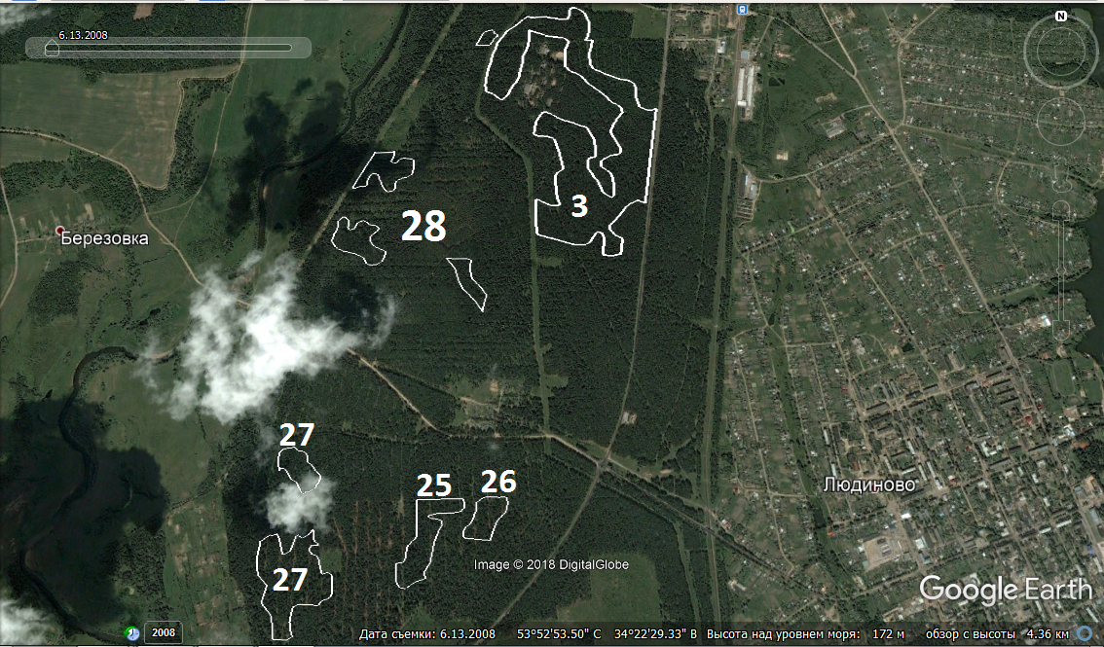 | Радомческий участок, кварталы 91,92,92
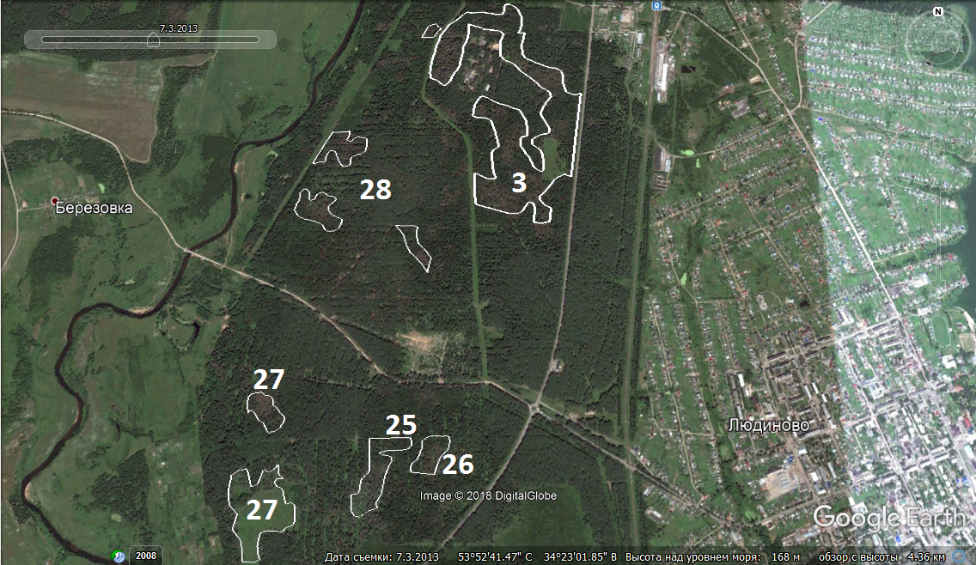 | Радомческий участок, кварталы 91,92,92
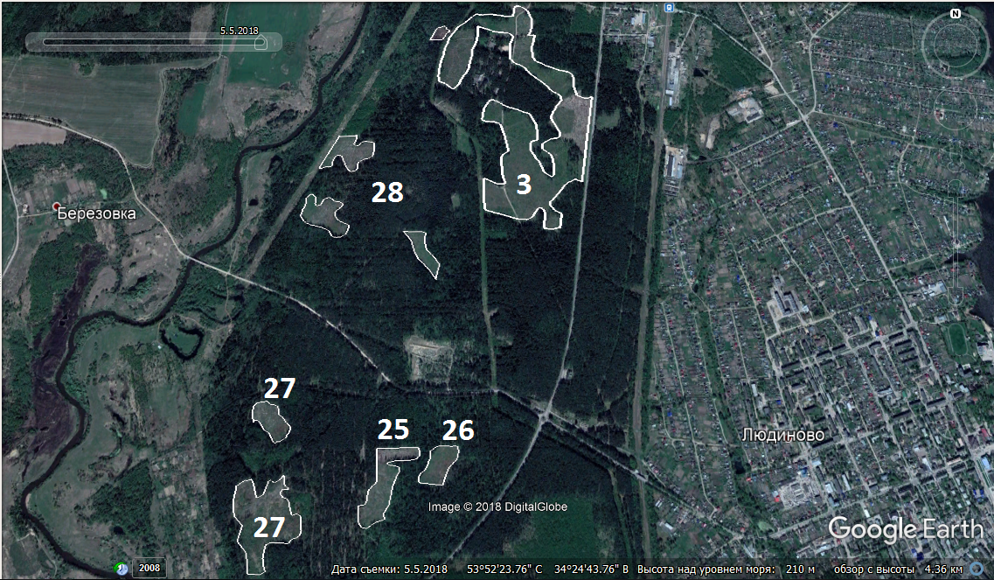 | Радомческий участок, кварталы 91,92,92
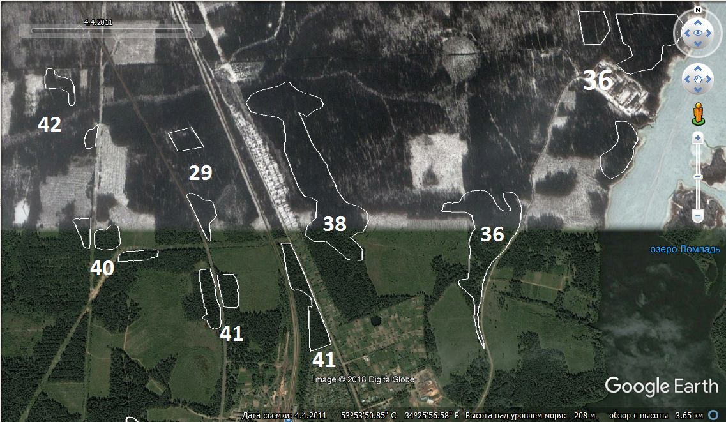 | Людиновский участок, кварталы 7,8,9,11,12,
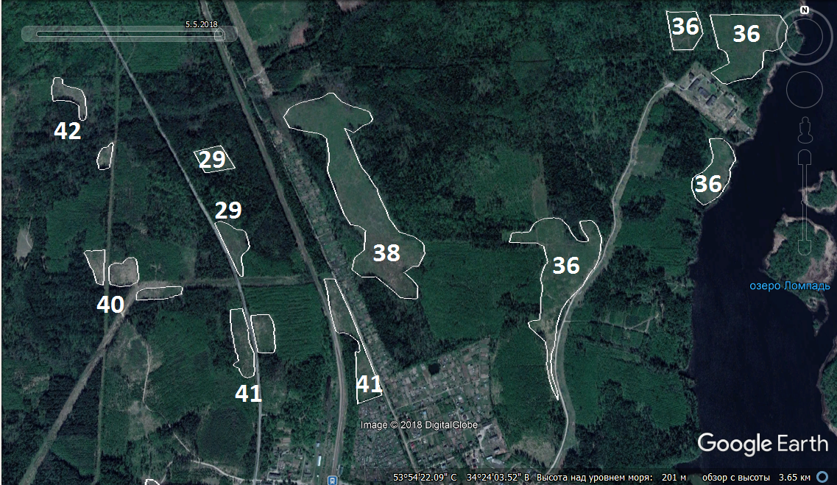 | Людиновский участок, кварталы 7,8,9,11,12,
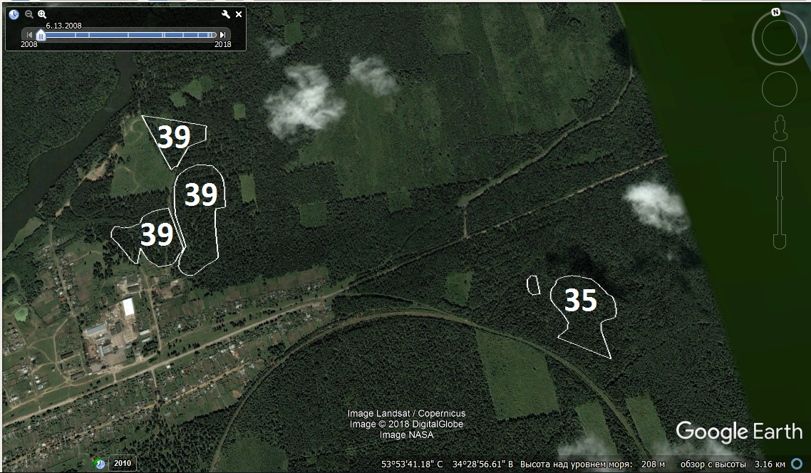 | Людиновский участок, кварталы 36,68,105
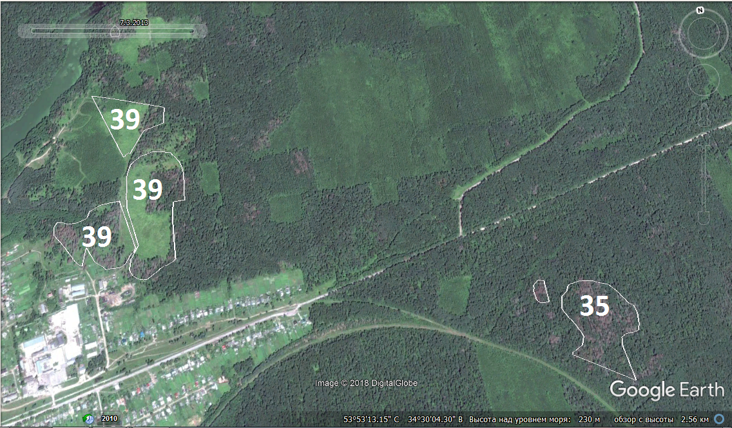 | Людиновский участок, кварталы 36,68,105
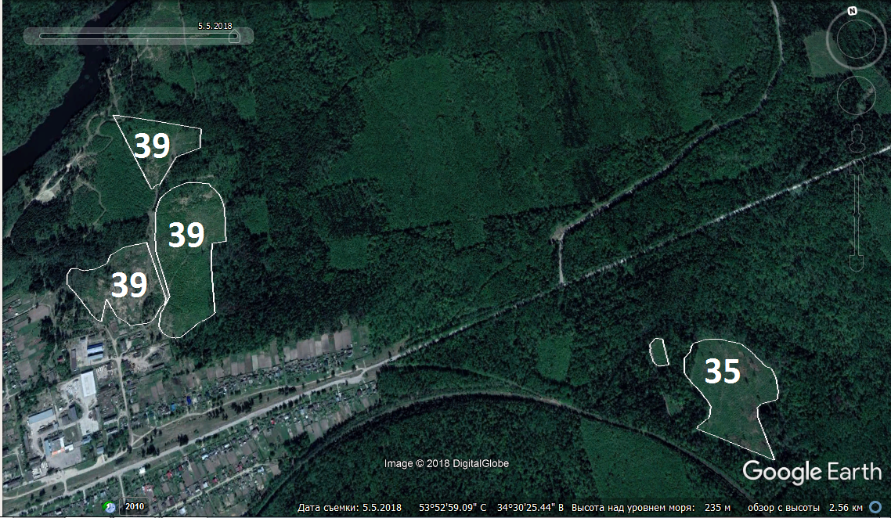 | Людиновский участок, кварталы 36,68,105
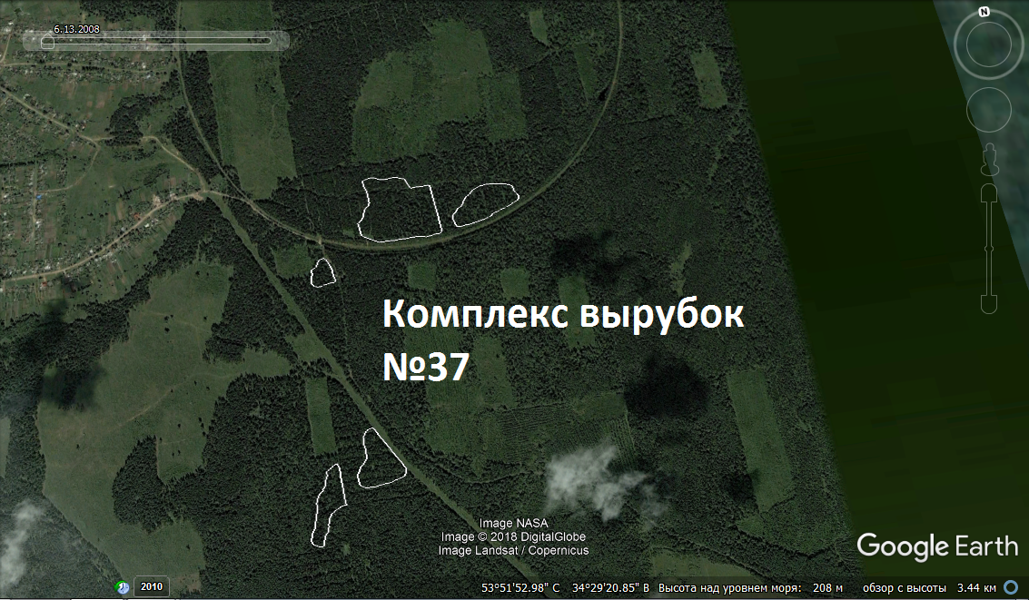 | Людиновский участок, квартал 37
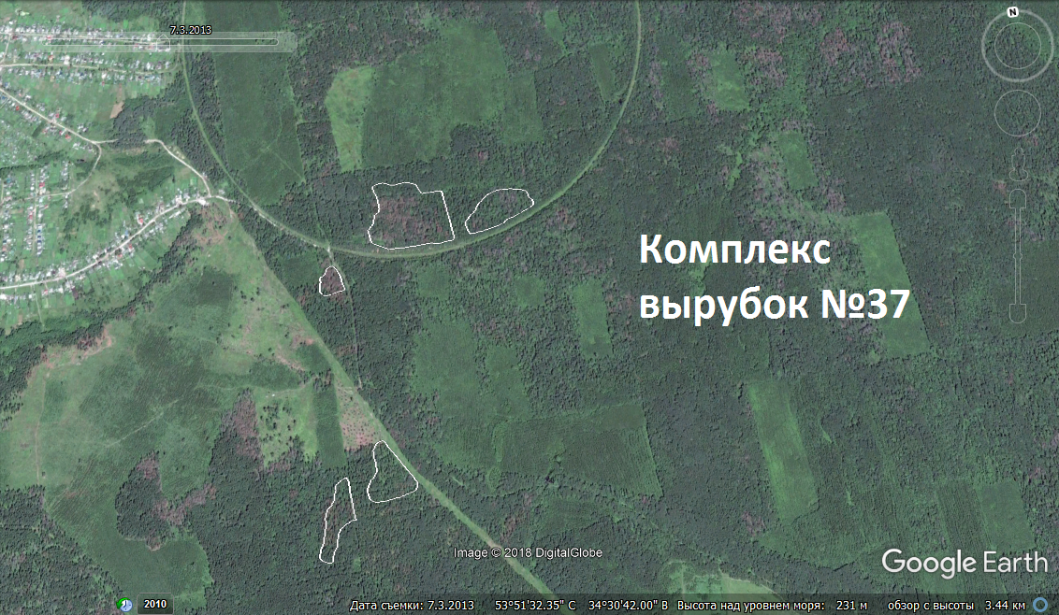 | Людиновский участок, квартал 37
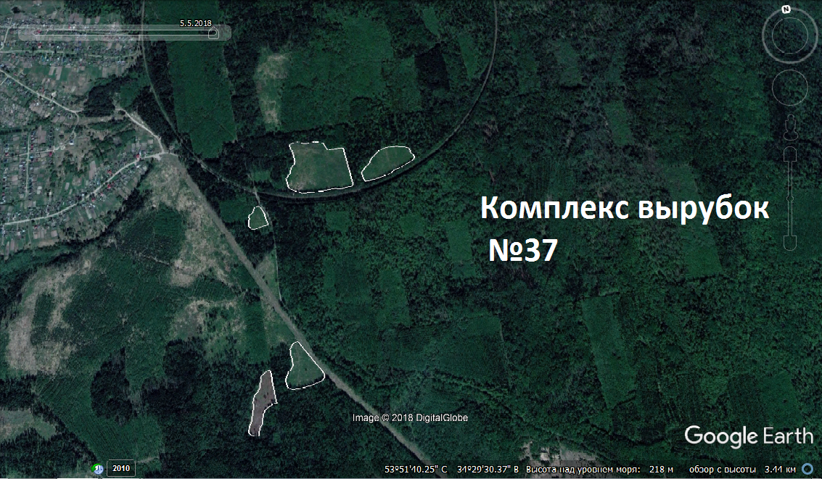 | Людиновский участок, квартал 37
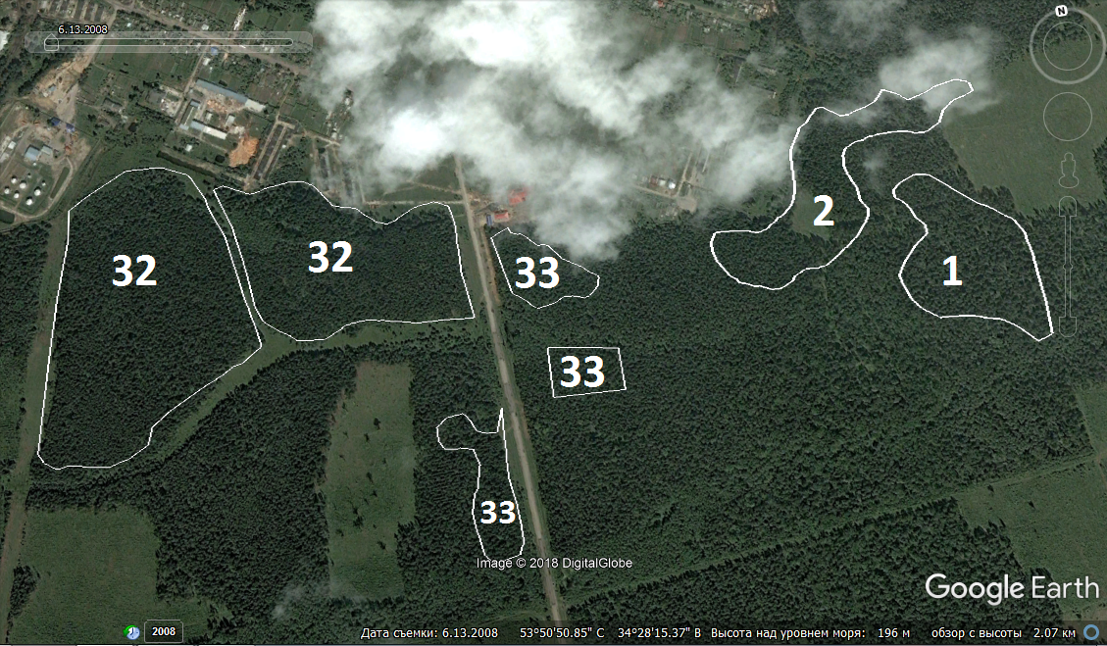 | Людиновский участок, кварталы 59,63,67,79
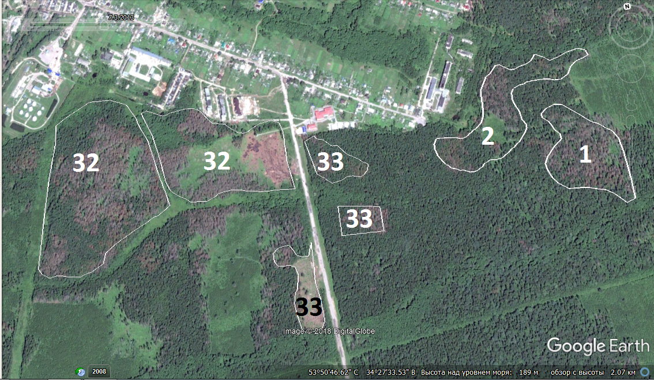 | Людиновский участок, кварталы 59,63,67,79
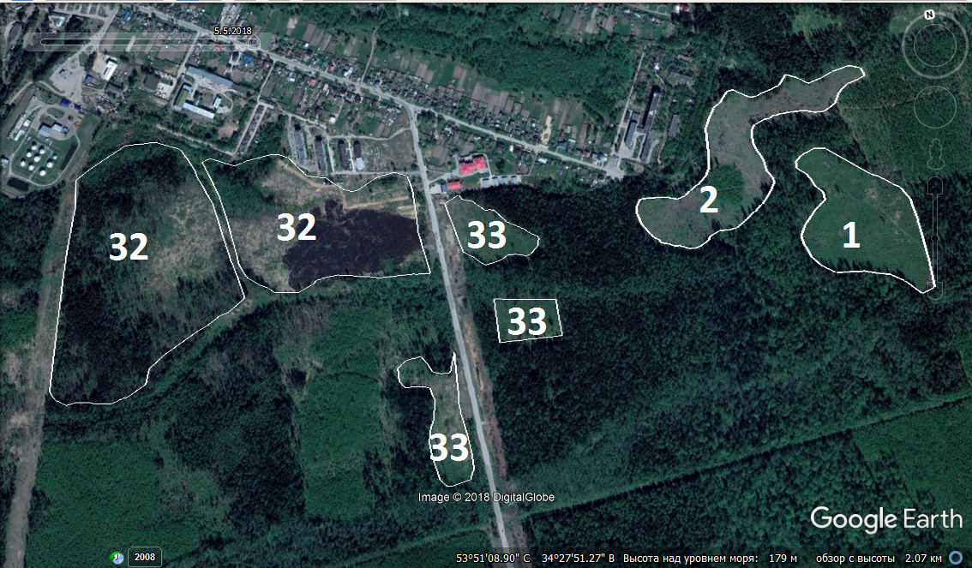 | Людиновский участок, кварталы 59,63,67,79
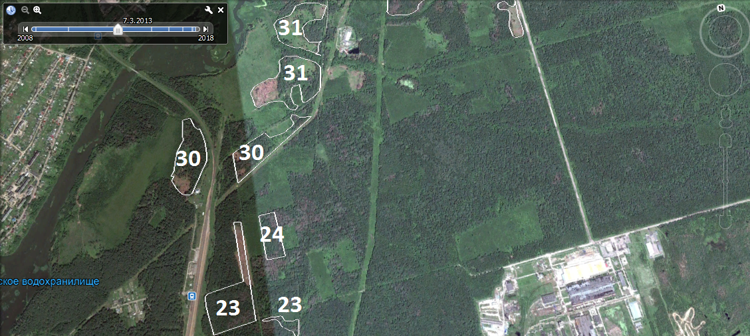 | Людиновский участок, кварталы 79,80,82
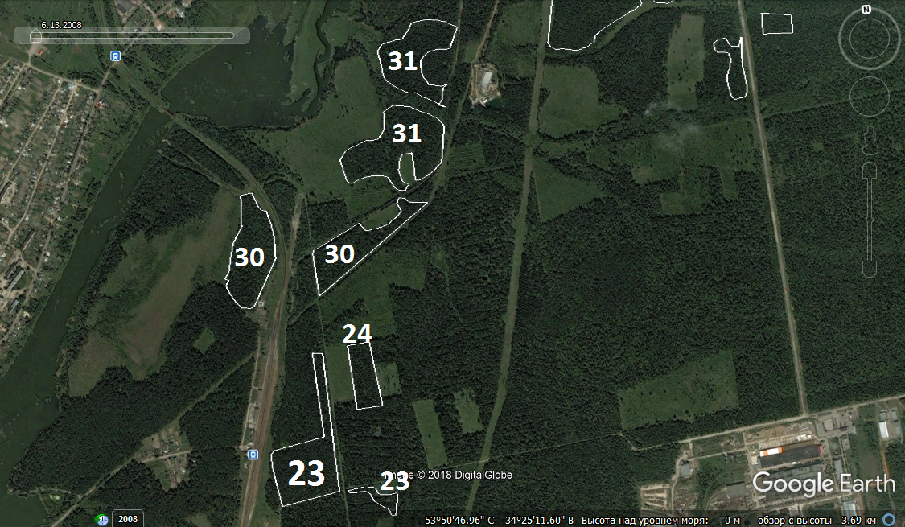 | Людиновский участок, кварталы 79,80,82
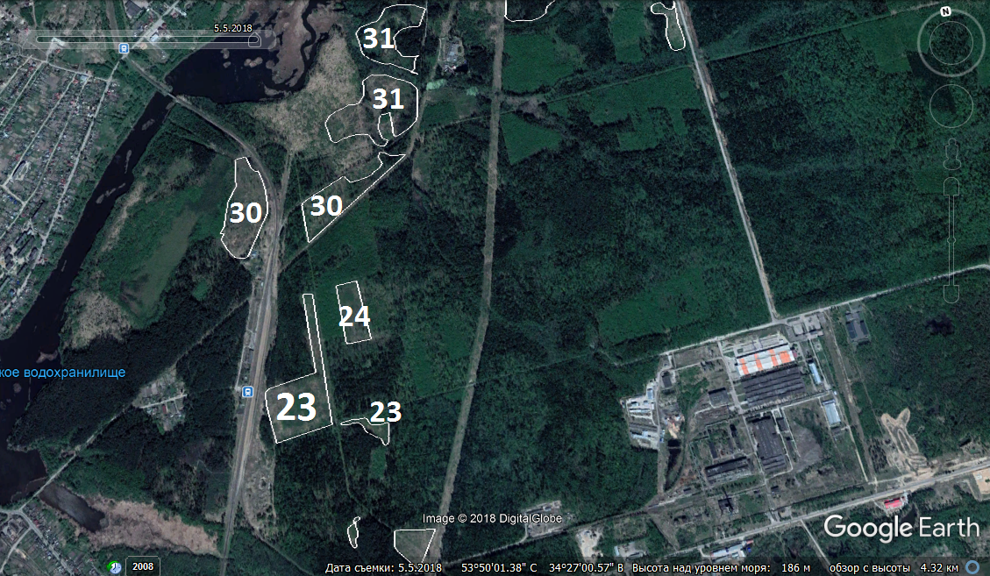 | Людиновский участок, кварталы 79,80,82
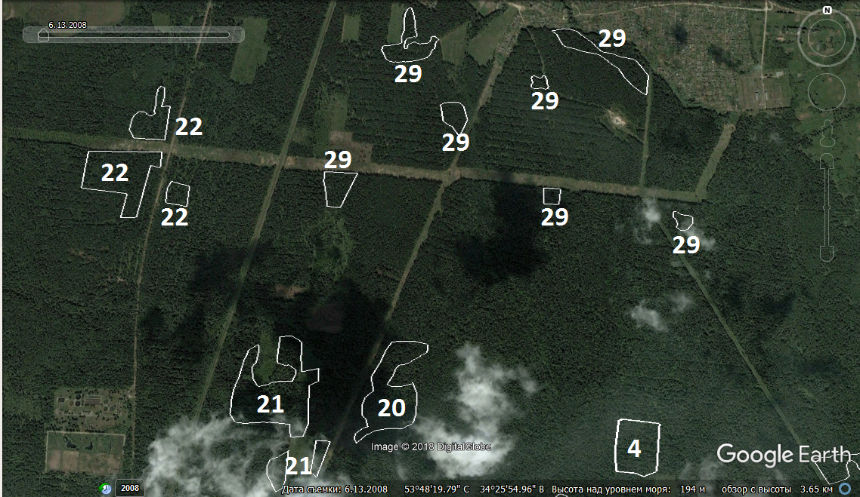 | Людиновский участок, кварталы 68,82,83
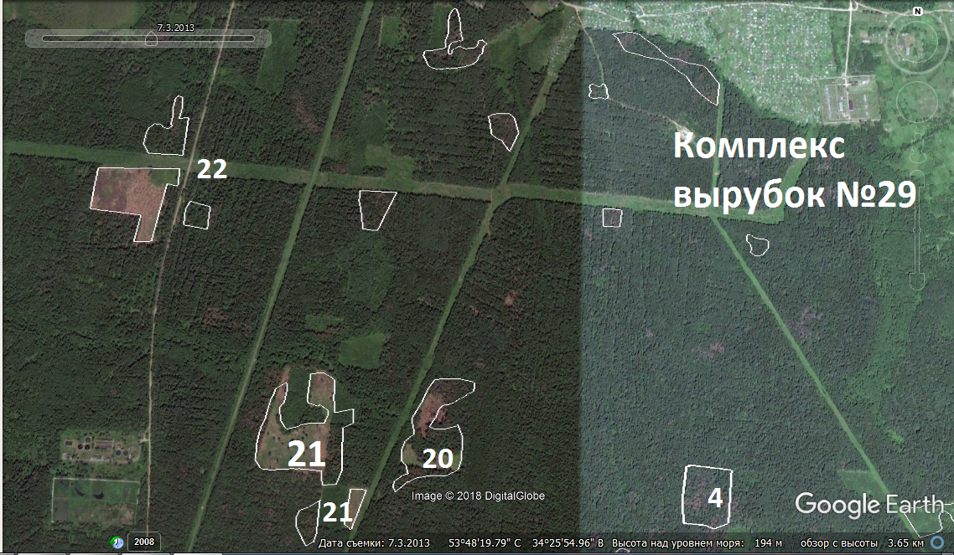 | Людиновский участок, кварталы 68,82,83
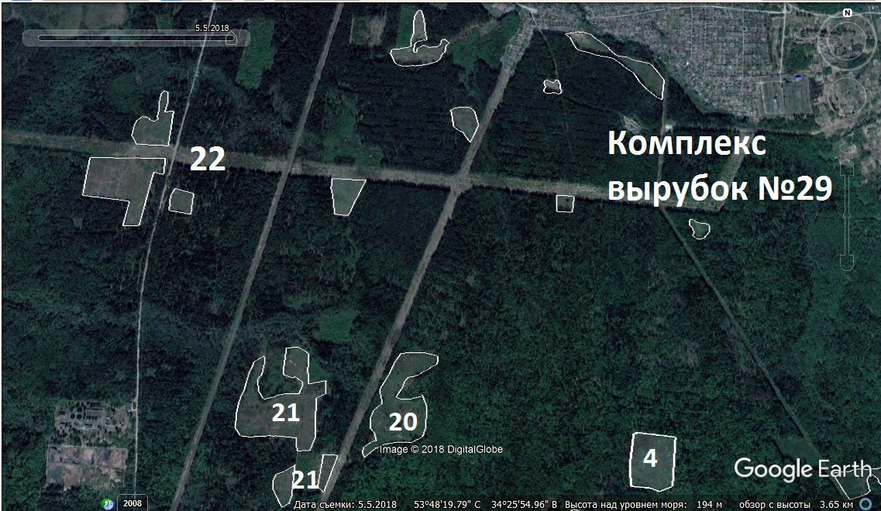 | Людиновский участок, кварталы 68,82,83
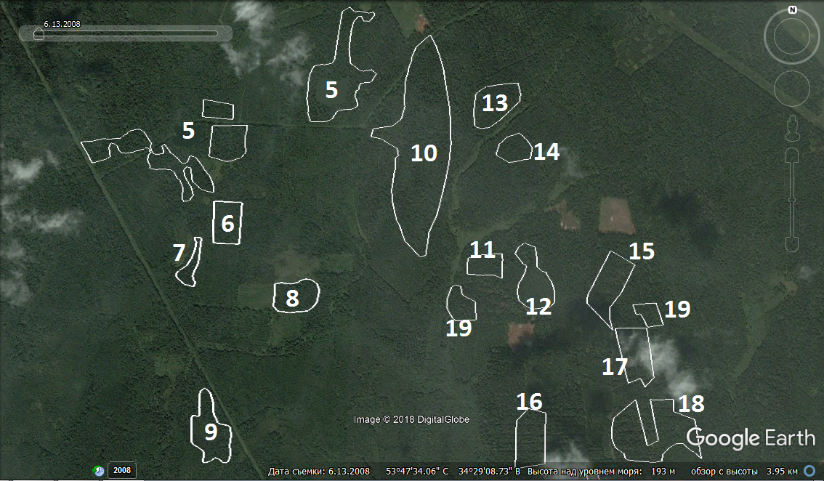 | Людиновский участок, кварталы 68,91,92,100,110,111,
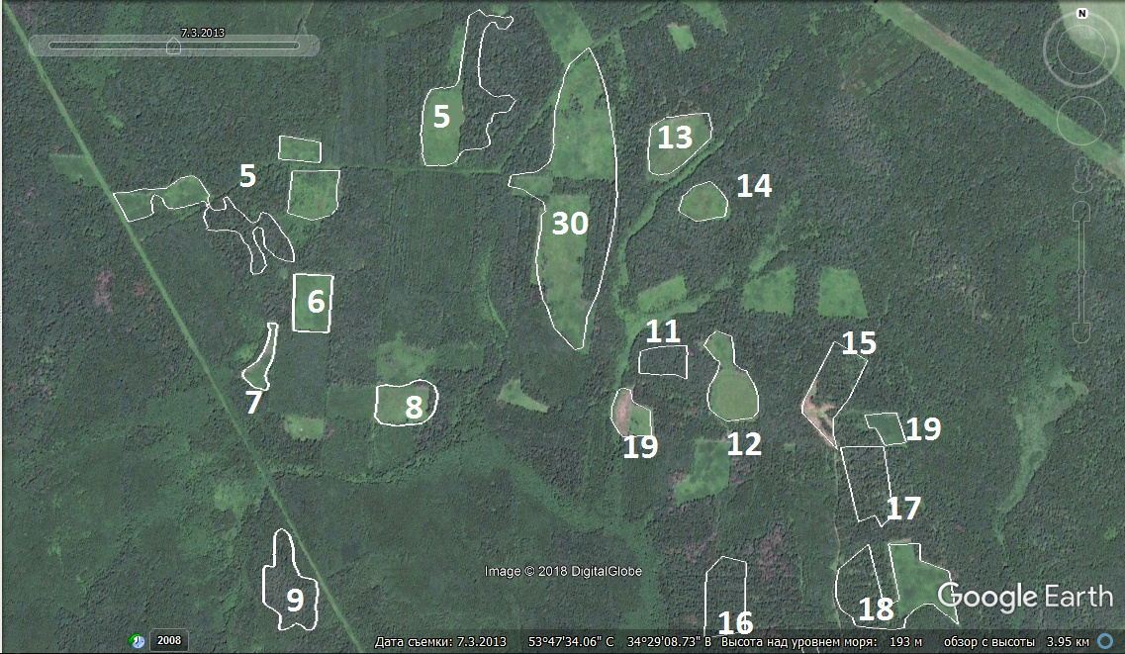 | Людиновский участок, кварталы 68,91,92,100,110,111,
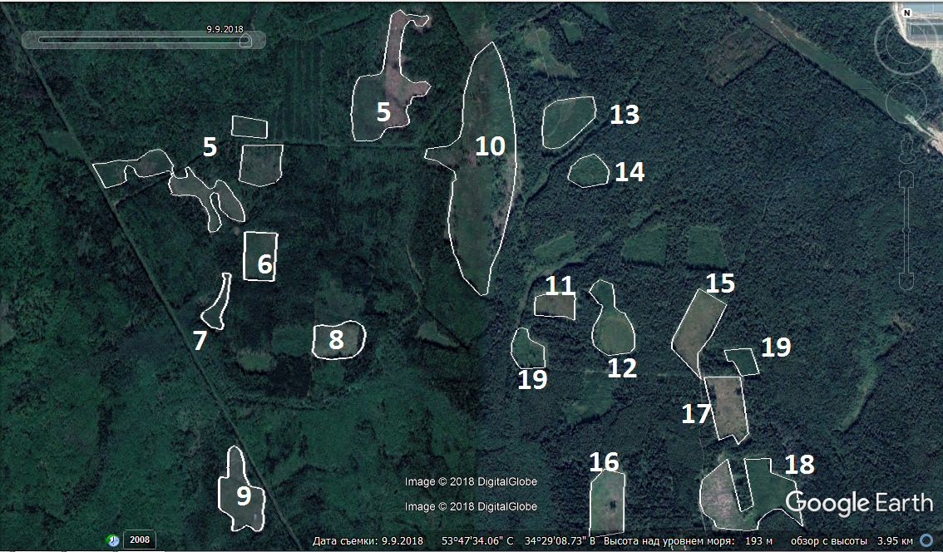 | Людиновский участок, кварталы 68,91,92,100,110,111,
Приложение 4

Общий план территории мониторинга
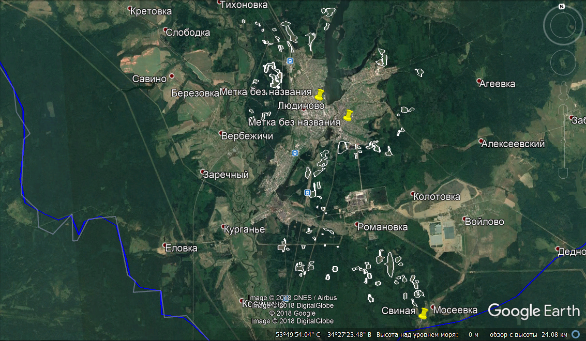
Приложение 5
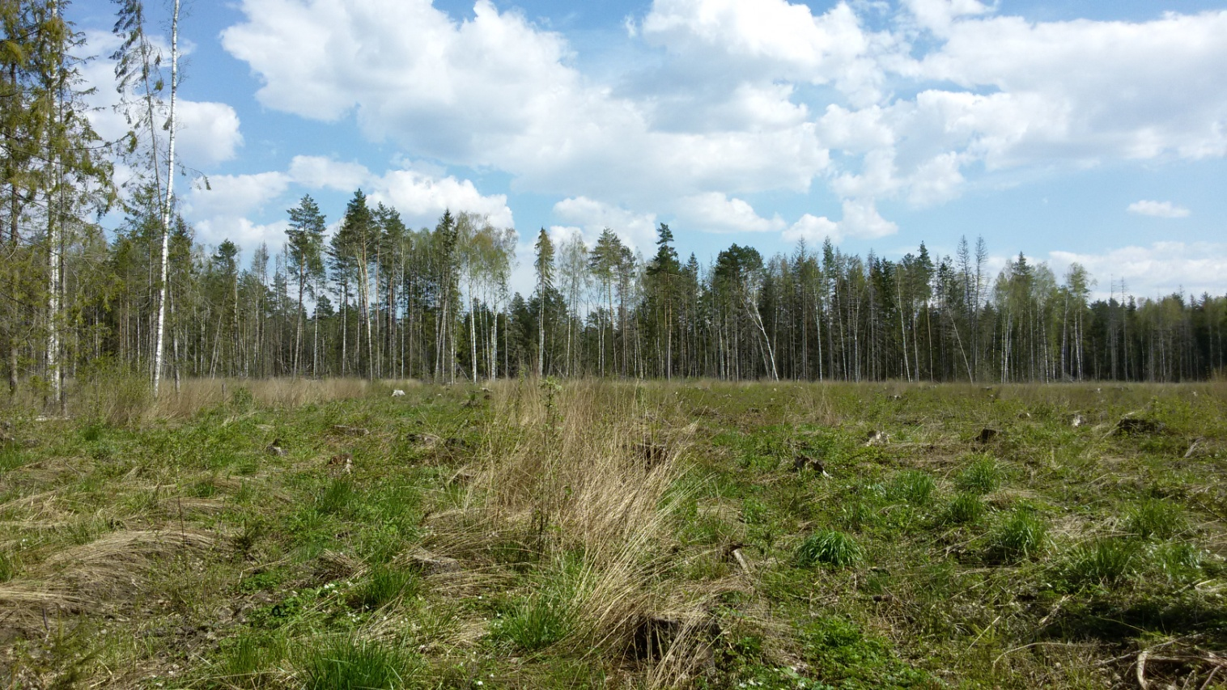
Сплошные вырубки леса

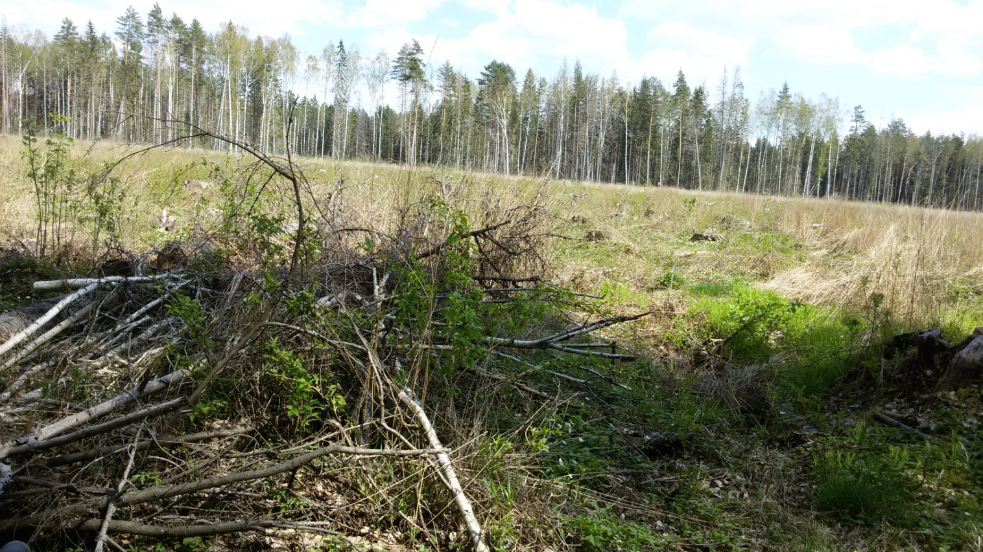

Приложение 6
Лесовосстановительные мероприятия
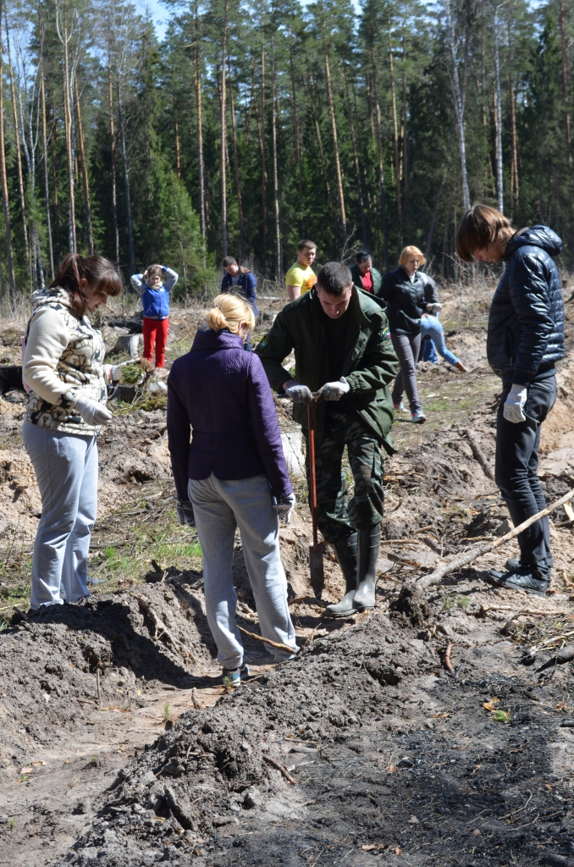

Акция «Лес Победы» 2015 г

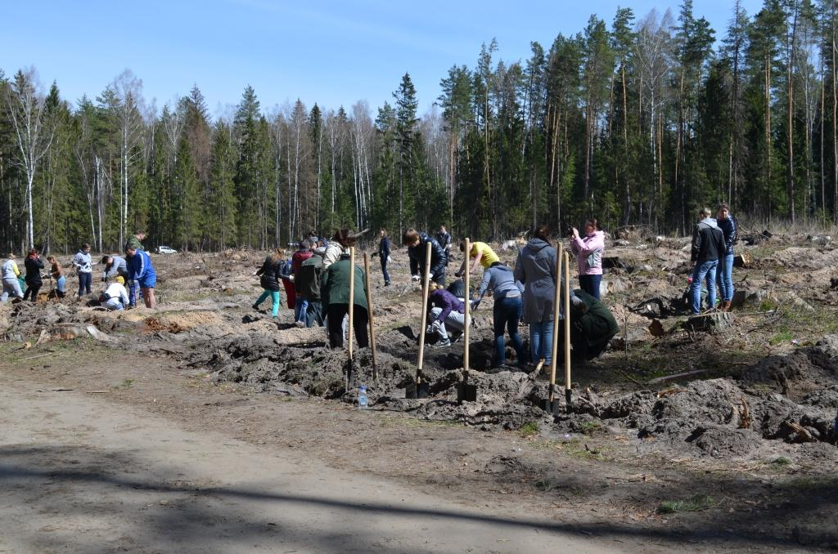

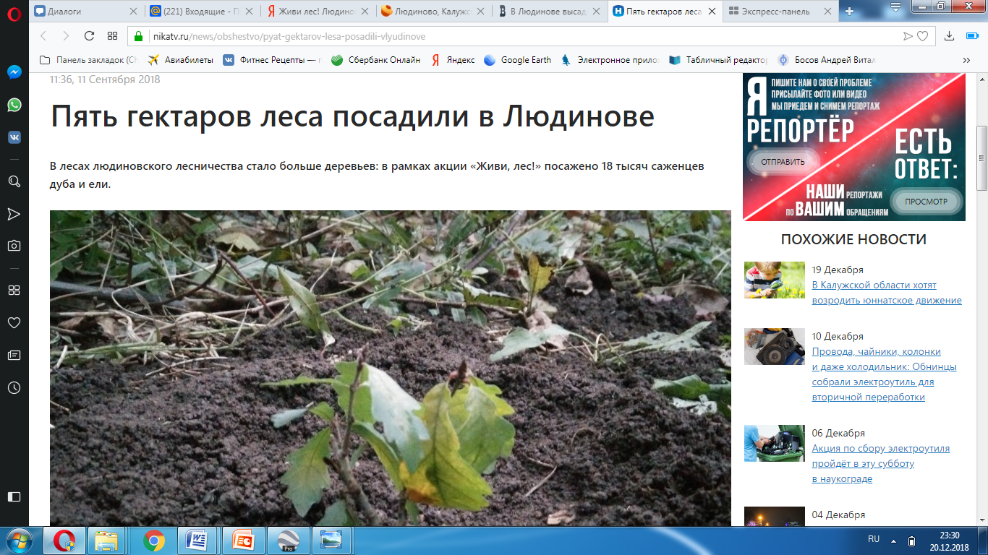

Акция «Живи лес!» 2018

